Idősek Világnapja – kedvezmény a Vígszínházban
Október 1-jén, az Idősek Világnapja alkalmából idén is különleges meglepetéssel szeretnénk kedveskedni nyugdíjas Nézőinknek. Októberi és novemberi előadásainkra aznap nyugdíjas igazolványuk felmutatásával fél áron tudnak jegyet vásárolni.
Vasárnap jegyfoglalásra is lehetőségük van jegypénztárainkban vagy Szervezési Irodánkban.
Szeretettel várjuk kedves vásárlóinkat 10 és 18 óra között Szervezési Irodánkban október 1-jén.Egy nyugdíjas igazolvánnyal 2 kedvezményes jegy váltható.
Műsor: https://www.vigszinhaz.hu/musor/index.php
Kérdés esetén keressék kollégáinkat telefonon az alábbi elérhetőségek valamelyikén:06 1 329 2340, 06 1 266 5557, 06 1 329 3920, 06 1 329 3921, 06 80 204 443
E-mail: szervezes@vigszinhaz.hu
Sajtókapcsolat:
- sajto@vigszinhaz.hu
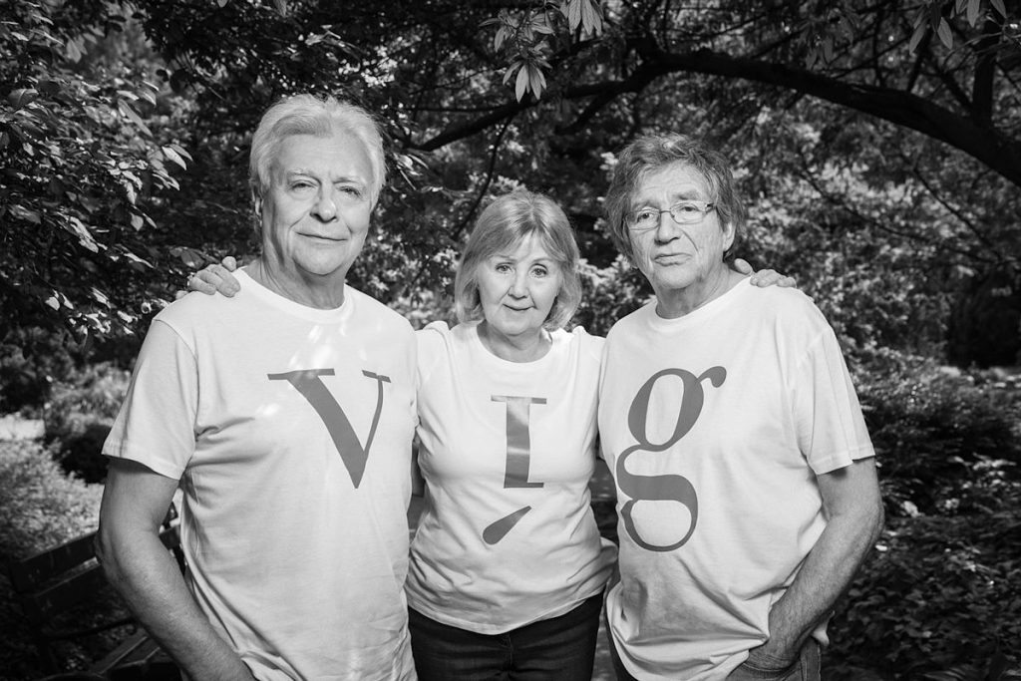 | © Vígszínház
Eredeti tartalom: Vígszínház
Továbbította: Helló Sajtó! Üzleti Sajtószolgálat
Ez a sajtóközlemény a következő linken érhető el:

